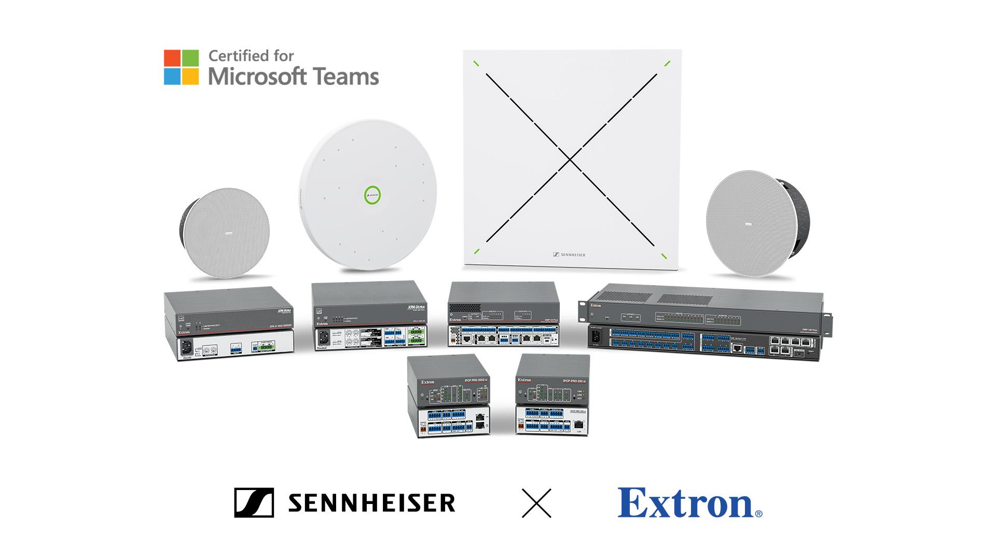
Extron dan Sennheiser Perkenalkan Solusi Perusahaan Berbasis AI yang Aman dan Tersertifikasi untuk Microsoft Teams

Jakarta, 3 Maret 2025 - Extron dan Sennheiser dengan bangga mengumumkan bahwa perangkat Design Solutions mereka yang populer yang telah Tersertifikasi untuk Microsoft Teams kini mencakup prosesor kontrol pilihan dari IPCP Pro xi Series milik Extron dan mikrofon ceiling TeamConnect Ceiling Medium - TCC M - baru dari Sennheiser. Extron telah bekerja sama dengan Sennheiser dan Microsoft untuk mendukung solusi ruang rapat baru yang memberikan pengalaman pengguna yang tak tertandingi, sekaligus berfokus pada keamanan yang tertanam langsung di dalam produk.

Seiring dengan berkembangnya alat berbasis AI seperti Microsoft 365 Copilot yang mentransformasi kolaborasi di tempat kerja, kualitas audio yang jernih dan andal menjadi semakin penting. Alat-alat ini mengandalkan penangkapan suara yang presisi untuk mentranskripsi, menganalisis, dan merespons konten rapat secara efektif. Mikrofon TCC M dari Sennheiser memastikan bahwa setiap peserta terdengar dengan jelas, di mana pun posisi mereka di dalam ruangan, sehingga mendukung rapat yang lebih cerdas dan produktif.

“Kolaborasi kami dengan Sennheiser dan Microsoft yang berkelanjutan terus menghadirkan solusi konferensi baru yang aman dan Tersertifikasi untuk Microsoft Teams,” kata Casey Hall, Chief Marketing Officer untuk Extron. “Kami yakin bahwa integrator akan menghargai kualitas dan fleksibilitas luar biasa dari solusi ini.”

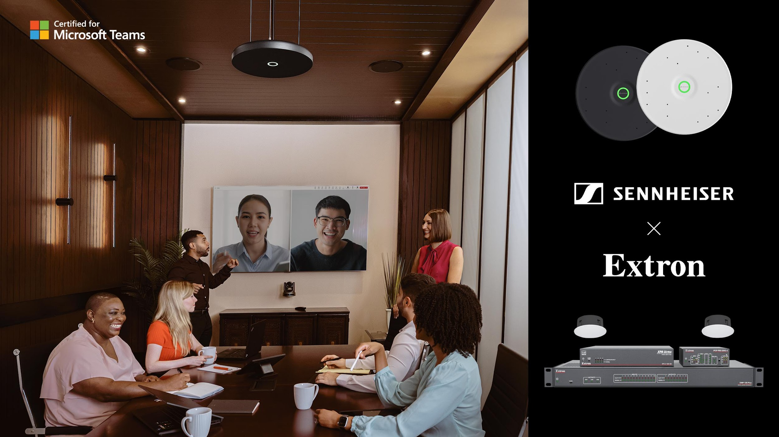

“Kami sangat senang dapat berkolaborasi dengan Extron untuk memperluas jangkauan solusi Tersertifikasi untuk Microsoft Teams yang tersedia bagi para integrator," kata Charlie Jones, Global Partner Relations Manager Sennheiser. “Dengan munculnya alat berbasis AI seperti Microsoft 365 Copilot, audio yang jernih dan berkualitas tinggi menjadi sangat penting. Mikrofon TeamConnect Ceiling Medium kami memastikan setiap kata dapat ditangkap dengan presisi dari mana saja di dalam ruangan. Dipadukan dengan sistem kontrol Extron yang luar biasa, para integrator dapat menghadirkan ruang rapat yang lebih cerdas dan lebih efisien untuk tempat kerja masa kini.”

“Banyak konten bernilai tinggi tercipta di ruang rapat,” kata Albert Kooiman, Senior Director, Microsoft Teams Partner Engineering and Certification and Customer Experience at Microsoft Corp. “Dengan menyediakan solusi yang Tersertifikasi untuk Microsoft Teams, Extron dan Sennheiser dapat membantu menghadirkan fitur-fitur AI Teams yang penting seperti transkripsi rapat yang dikaitkan dengan pembicara dan ringkasan rapat, yang dapat bermanfaat bagi semua pengguna.”

Produk Extron yang Tersertifikasi untuk Microsoft Teams
- DMP 64 Plus dan DMP 128 Plus Series: Prosesor Audio Digital
- XPA U 1002 dan XPA U 1004 SB: Power Amplifiers
- SF 3CT LP dan SF 26CT Series: Speaker plafon
- IPCP Pro xi 250 dan IPCP Pro 255Q xi: Prosesor Kontrol Quad Core

Produk Sennheiser yang Tersertifikasi untuk Microsoft Teams
- TeamConnect Ceiling Medium: Mikrofon Array Plafon
- TeamConnect Ceiling 2: Mikrofon Array Plafon

Kemampuan Microsoft Teams Rooms Solution
- Menghubungkan ruang dengan Microsoft Teams
- Kecerdasan luar biasa dengan Extron AEC
- Fleksibilitas routing untuk tingkat perusahaan dan kompatibilitas perangkat dengan Dante AoIP
- Pemutaran audio yang jernih
- Integrasi sistem kontrol yang aman, termasuk standar industri 802.1X
- Opsi pemasangan yang fleksibel
- Elemen plafon yang bisa dicat agar sesuai dengan dekorasi apa pun
Untuk menemukan desain bersertifikasi yang lengkap, solusi unggulan, dan informasi detail tentang setiap produk, kunjungi situs web Extron. Dengan kontrol Extron untuk Teams Rooms, satu user interface adalah yang Anda butuhkan untuk mengelola seluruh fungsi konferensi, audiovisual, dan ruangan dengan aman. Bersama-sama, Extron dan Sennheiser menghadirkan solusi kontrol AV dan konferensi yang menyeluruh untuk perusahaan Anda, memastikan ruang kerja siap menghadapi masa depan kolaborasi.
Untuk informasi lebih lanjut tentang perangkat Design Solutions yang Tersertifikasi untuk Microsoft Teams klik di sini.

Tentang Merek Sennheiser
Kami hidup dan bernapas dengan audio. Kami didorong oleh semangat untuk menciptakan solusi audio yang membuat perbedaan. Membangun masa depan audio dan menghadirkan pengalaman suara yang luar biasa bagi pelanggan kami – inilah yang telah diwakili oleh merek Sennheiser selama lebih dari 75 tahun. Sementara solusi audio profesional seperti mikrofon, solusi rapat, teknologi streaming, dan monitoring system adalah bagian dari bisnis Sennheiser electronic GmbH &amp; Co. KG, bisnis dengan perangkat konsumen seperti headphone, soundbars, dan alat bantu dengar yang disempurnakan untuk berbicara dioperasikan oleh Sonova Holding AG di bawah lisensi Sennheiser.
www.sennheiser.com
www.sennheiser-hearing.com

Extron – Pemimpin Teknologi AV
Setiap hari, jutaan orang di seluruh dunia merasakan pengalaman yang lebih baik berkat solusi pemrosesan, distribusi, dan kontrol sinyal audiovisual dari Extron. Kami merancang teknologi canggih untuk menghasilkan tampilan yang lebih tajam, suara berkualitas tinggi, sistem yang lebih mudah dikendalikan, serta kinerja yang lebih andal. Alat manajemen aset kami yang kuat membantu para profesional di bidang teknologi mengelola banyak sistem audiovisual secara efisien di seluruh perusahaan dan institusi mereka. Solusi teknologi AV dari Extron memenuhi beragam kebutuhan organisasi di seluruh dunia dan digunakan dalam berbagai aplikasi, termasuk korporasi, pendidikan, pemerintahan, kesehatan, ritel, dan hiburan.
Untuk mengetahui lebih lanjut tentang Extron klik di sini.

Extron® adalah merek dagang terdaftar dari Extron.

Kontak Media untuk Communications Manager | Sennheiser APAC
Phang Su Hui
Suhui.phang@sennheiser.com
M +65 91595024

Kontak Media untuk IND PR Agency | Occam
Septa Perdana
Septa@occam.co.id
M +62 82111509853

